五個欣賞導入創作示例
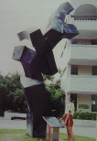 | 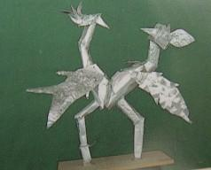
欣賞裝置藝術(飛翔)，以「名稱」轉換材質做立體造型的創作。
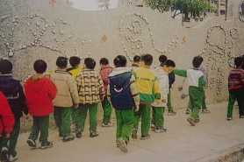 | 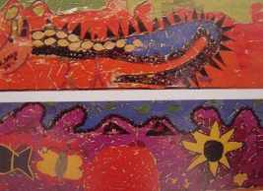
校園藝術圍牆欣賞，以「意象」轉換材質做平面撕貼的創作。
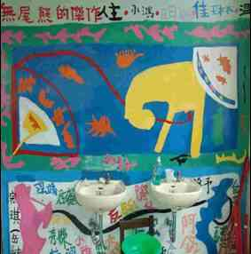 | 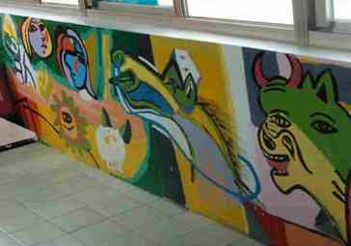
欣賞畫家畫作，以「風格」轉換材質做壁畫的創作。
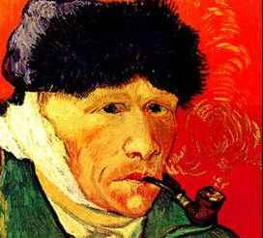 | 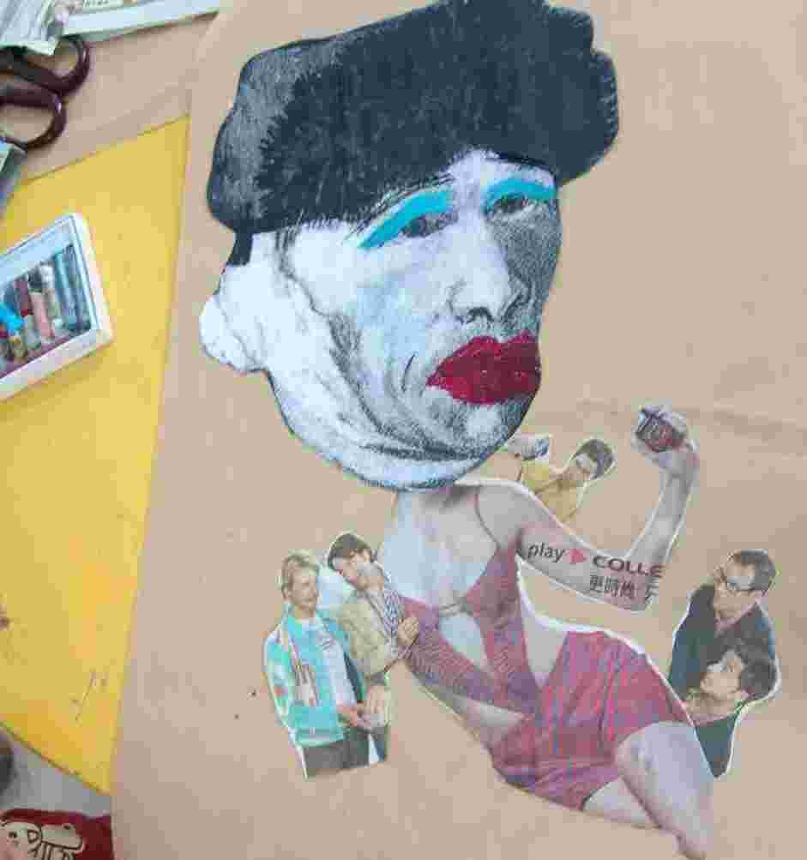
認識畫家生平與畫風，以「感受」轉換材質做多元媒材的創作。
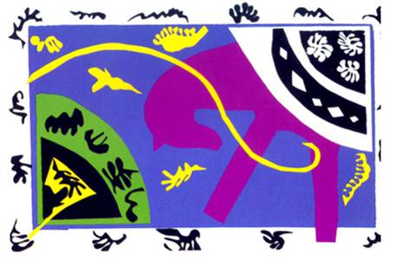 | 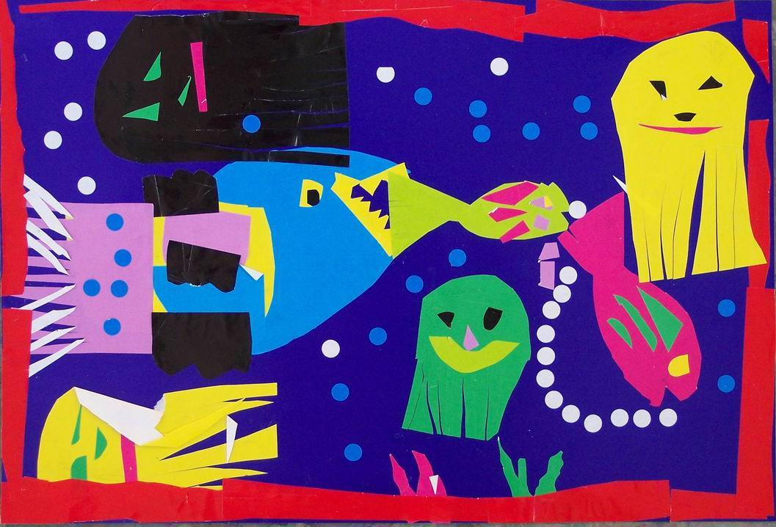
認識畫家生平與風格，以「形式」轉換材質做餐墊的創作。

~ 感謝溫金埕老師分享

